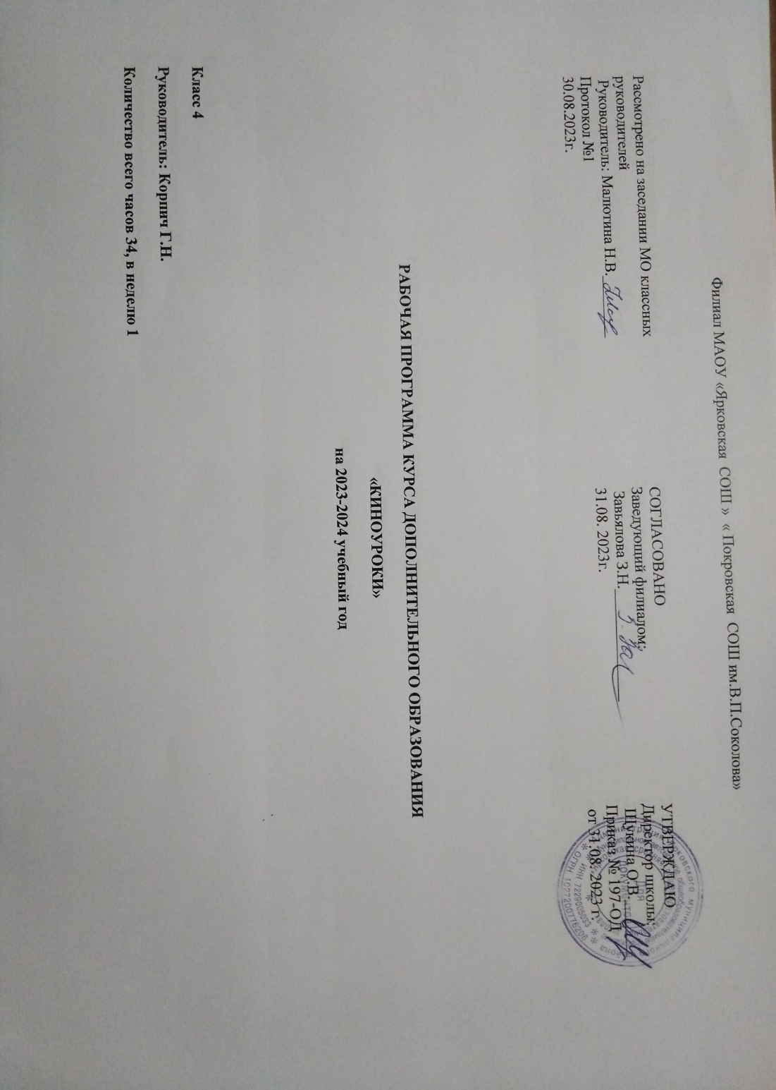
Рабочая программа курса внеурочной деятельности «Киноуроки»
4 класс

ПОЯСНИТЕЛЬНАЯ ЗАПИСКА
Рабочая программа данного учебного курса внеурочной деятельности разработана в соответствии с требованиями:
- Федерального закона от 29.12.2012 № 273 «Об образовании в Российской Федерации»;
- Указ Президента России от 7 мая 2018 года № 204 «О национальных целях и стратегических задачах развития Российской Федерации на период до 2024 года»;
- Приказа Минпросвещения от 31.05.2021 № 286 «Об утверждении федерального государственного образовательного стандарта начального общего образования»;
- Методических рекомендаций по использованию и включению в содержание процесса обучения и воспитания государственных символов Российской Федерации, направленных письмом Минпросвещения от 15.04.2022 № СК-295/06;
- Методических рекомендаций по уточнению понятия и содержания внеурочной деятельности в рамках реализации основных общеобразовательных программ, в том числе в части проектной деятельности, направленных письмом Минобрнауки от 18.08.2017 № 09-1672;
- Стратегии развития воспитания в Российской Федерации на период до 2025 года, утвержденной распоряжением Правительства от 29.05.2015 № 996-р; СП 2.4.3648-20;
- СанПиН 1.2.3685-21.
Цель:
- развитие личности, создание условий для самоопределения и социализации на основе социокультурных, духовно-нравственных ценностей и принятых в российском обществе правил и норм поведения в интересах человека, семьи, общества и государства, формирование у обучающихся чувства патриотизма, гражданственности, уважения к памяти защитников Отечества и подвигам Героев Отечества, закону и правопорядку, человеку труда и старшему поколению, взаимного уважения, бережного отношения к культурному наследию и традициям многонационального народа Российской Федерации, природе и окружающей среде.
Задачи:
Обучающие:
- сформировать первоначальные представления о моральных нормах и правилах нравственного поведения, об этических нормах взаимоотношений в семье, между поколениями, этносами, носителями различных убеждений, представителями социальных групп;
- способствовать усвоению правил поведения в образовательном учреждении, дома, на улице, в населённом пункте, в общественных местах, на природе;
- научить разрабатывать и реализовывать социальные практики;
- формировать умение выражать эмоции, чувства и мысли через обсуждение кинофильмов;
- формировать эстетическое восприятие, нравственные идеалы, зрительскую культуру.
Развивающие:
- развивать навыки самостоятельного анализа и оценки предполагаемой информации;
- раскрывать сущность нравственных поступков, поведения и отношений между людьми разного возраста на основе взаимопомощи и поддержки;
- развивать у обучающихся способность к сопереживанию в процессе просмотра кинопроизведений;
- развивать художественно-эстетический вкус, наблюдательность, воображение, речь обучающихся.
Воспитательные:
- воспитание навыков сознательного поведения в обществе;
- воспитание чувства товарищества, чувства личной ответственности;
- воспитывать нравственный выбор на основе общечеловеческих ценностей через киноискусство.

Образовательная программа «Киноуроки» относится к духовно-нравственному направлению и ориентирована на социально-культурное, духовно-нравственное и гражданско-патриотическое воспитание детей. Программа способствует развитию у детей духовности, ориентированной на доброту, любовь, истину, уважение к другим людям, сострадание, сочувствие, что соответствует ценностям, определяющим смысл жизни человека как непрерывное духовно – нравственное его совершенствование.
Киноуроки проводятся в рамках внеурочной деятельности и состоят из следующих блоков:
- Просмотр детского игрового фильма на определенную тематику.
- Обсуждение фильма по материалам методического пособия или собственных разработок, во время которого решаются поставленные педагогом задачи.
- Проведение внеурочной практической деятельности класса по теме киноурока.

Этапы восприятия киноурока:
- Впечатление – через просмотр фильма.
- Осмысление – через обсуждение с классом.
- Применение – через участие в организованной созидательной деятельности класса по теме киноурока.

В один учебный месяц полностью проводится один киноурок, в рамках которого рассматривается одно понятие или одна ценность или одно качество человека. За 9 учебных месяцев (т.е. за 1 учебный год) проводится 9 киноуроков.
Важный результат киноурока – возникшая у школьников потребность подражания героям, обладающим рассматриваемым качеством.
Основой системы образования и воспитания является проведение социальных практик, реализуемых в соответствии с тематикой просмотренных киноуроков.
Социальная практика – общественно полезное дело, инициированное классом после проведения киноурока, которое позволяет проявить раскрываемое в фильме качество личности на практике.
Цель социальных практик – создание условий для развития у детей и подростков понимания и принятия ценности созидательных качеств личности, формирования потребности в проявлении продуктивной социальной активности.
Данная программа позволяет организовать образовательный и воспитательный процесс в общеобразовательных учреждениях в увлекательной интерактивной форме.
Обратите внимание! Один и тот же фильм может быть показан разным возрастным группам. Разница – в методических рекомендациях. Обсуждение качеств проводится соответственно возрасту детей и уровню их подготовки.

Учебный курс предназначен для обучающихся 4 класса; рассчитан на 1 час в неделю/34 часа в год.

СОДЕРЖАНИЕ КУРСА ВНЕУРОЧНОЙ ДЕЯТЕЛЬНОСТИ
Тема 1. Киноурок «Друг в беде не бросит» (понятие: помощь вместо осуждения).
Тема 2. Киноурок «Мандарин» (понятие: зависть, радость за другого).
Тема 3. Киноурок «Другой мир» (понятие: верность идеалам)
Тема 4. Киноурок «Новогодний подарок» (понятие: добро)
Тема 5. Киноурок «Музыка внутри» (понятие: милосердие)
Тема 6. Киноурок «Шайба» (понятие: мужество, чувство долга)
Тема 7. Киноурок «8 марта» (понятие: наблюдательность, внимательность) Всероссийская акция «Все помогают всем»
Тема 8. Киноурок «Честь имею!» (понятие: честь, достоинство)
Тема 9. Киноурок «Лошадка для героя» (понятие: героизм, совесть, бескорыстие)
ПЛАНИРУЕМЫЕ РЕЗУЛЬТАТЫ
Личностные результаты:
- ориентация в нравственном содержании и смысле, как собственных поступков, так и поступков окружающих людей;
- знание основных моральных норм и ориентация на их выполнение;
- развитие этических чувств – стыда, вины, совести как регуляторов морального поведения;
- эмпатия, как понимание чувств других людей, и сопереживание им.
Обучающийся получит возможность для формирования:
- морального сознания на конвенциональном уровне, способности к решению моральных дилемм на основе учёта позиций партнёров в общении, ориентации на их мотивы и чувства, устойчивое следование в поведении моральным нормам и этическим требованиям;
- эмпатии, как осознанного понимания чувств других людей, и сопереживания им, выражающихся в поступках, направленных на помощь и обеспечение благополучия.
Метапредметные результаты
Регулятивные УУД
Обучающийся получит возможность научиться:
- принимать и сохранять учебную задачу;
- учитывать выделенные учителем ориентиры действия в новом учебном материале в сотрудничестве с учителем;
- планировать свои действия в соответствии с поставленной задачей и условиями её реализации, в том числе во внутреннем плане;
- адекватно воспринимать предложения и оценку учителей, товарищей, родителей и других людей;
- самостоятельно планировать пути достижения целей, осознанно выбирать наиболее эффективные способы решения учебных и познавательных задач;
- вносить коррективы в действия на основе их оценки и учета сделанных ошибок;
- выполнять учебные действия по алгоритму.
Коммуникативные УУД
Обучающийся получит возможность научиться:
- адекватно использовать коммуникативные, прежде всего речевые, средства для решения различных коммуникативных задач, строить монологическое высказывание, владеть диалогической формой коммуникации;
- допускать возможность существования у людей различных точек зрения, в том числе не совпадающих с его собственной, и ориентироваться на позицию партнёра в общении и взаимодействии;
- учитывать разные мнения и стремиться к координации различных позиций в сотрудничестве;
- договариваться и приходить к общему решению в совместной деятельности, в том числе в ситуации столкновения интересов;
Познавательные УУД
Обучающийся получит возможность научиться:
- строить сообщения в устной форме;
- осуществлять анализ объектов с выделением существенных и несущественных признаков.
Планируемые результаты
В результате обучающиеся обретут положительные качества личности и получат навыки организации социальных практик через реализацию общественно-полезного дела.
В результате реализации программы обучающиеся должны знать:
- Источники наших нравственных знаний.
- О совести как основе нравственности.
- О пользе терпения, выдержки, умения предвидеть последствия своих поступков.
Уметь:
- Уважать себя, верить в свои силы и творческие возможности, признавая это право и за другими.
- Соблюдать заповеди.
- На практике применять методы самовоспитания и самоконтроля.
- Уважать чужое мнение, будучи несогласным с ним.
- Проявлять тактичность и доброжелательность в общении.
- Быть сострадательными к чужому горю.
- Различать добро и зло, давать правильную оценку поступков литературных героев, уметь мысленно ставить себя в аналогичную ситуацию.
- Проявлять положительные моральные качества в достойном поведении, поступках.

Тематическое планирование
4 класс
№ | Тема занятия | Форма проведения занятия | Часы | ЦОР/ЭОР | Дата
Сентябрь
1 | Киноурок «Друг в беде не бросит» | Просмотр и анализ фильма | 1 | https://zeroplus.tv/film/kachori
2 | Самоанализ «Какой я друг» | Анкетирование, самоанализ | 1 | https://zeroplus.tv/film/kachori
3 – 4 | Социальная практика «Моя позиция» | Выбор темы и проведение социальной практики | 2 | https://zeroplus.tv/film/kachori
Октябрь
5 | Киноурок «Мандарин» | Просмотр и анализ фильма | 1 | https://zeroplus.tv/film/posledniy-snimok
6 | Самоанализ «Насколько я завистлив? Могу ли я принести радость людям?» | Анкетирование, самоанализ | 1 | https://zeroplus.tv/film/posledniy-snimok
7 – 8 | Социальная практика «Открытка радости»/»День добрых дел» | Выбор темы и проведение социальной практики | 2 | https://zeroplus.tv/film/posledniy-snimok
Ноябрь
9 | Киноурок «Другой мир» | Просмотр и анализ фильма | 1 | https://zeroplus.tv/film/urok-ekologii
10 –12 | Социальная практика «Спешите дарить радость!» | Выбор темы и проведение социальной практики | 3 | https://zeroplus.tv/film/urok-ekologii
Декабрь
13 | Киноурок «Новогодний подарок» | Просмотр и анализ фильма | 1 | https://zeroplus.tv/film/nochnaya-skazka
14 –16 | Социальная практика «Подари тепло» | Выбор темы и проведение социальной практики | 3 | https://zeroplus.tv/film/nochnaya-skazka
Январь
17 | Киноурок «Музыка внутри» | Просмотр и анализ фильма | 1 | https://zeroplus.tv/film/sokrovishche
18 – 19 | Социальная практика «Протяни руку помощи» | Выбор темы и проведение социальной практики | 2 | https://zeroplus.tv/film/sokrovishche
Февраль
20 | Киноурок «Шайба» | Просмотр и анализ фильма | 1 | https://zeroplus.tv/film/poterya-i-nakhodka
21 | Знакомство с понятиями «мужество», «чувство долга» | Беседа | 1 | https://zeroplus.tv/film/poterya-i-nakhodka
22 – 23 | Социальная практика «Защитники Отечества» | Выбор темы и проведение социальной практики | 2 | https://zeroplus.tv/film/poterya-i-nakhodka
Март
24 | Киноурок «8 марта» | Просмотр и анализ фильма | 1 | https://zeroplus.tv/film/lila
25 – 26 | Всероссийская акция «Все помогают всем» | Участие в акции | 2 | https://zeroplus.tv/film/lila
Апрель
27 | Киноурок «Честь имею!» | Просмотр и анализ фильма | 1 | https://zeroplus.tv/film/
28 | Знакомство с понятиями «честь», «достоинство» | Беседа | 1 | https://zeroplus.tv/film/
29 – 30 | Социальная практика «Честь имею» | Выбор темы и проведение социальной практики | 2 | https://zeroplus.tv/film/
Май
31 | Киноурок «Лошадка для героя» | Просмотр и анализ фильма | 1 | https://zeroplus.tv/film/vorobey-kotoryy-umel-derzhat-slovo
32 – 33 | Социальная практика «Герои Великой Отечественной войны» | Выбор темы и проведение социальной практики | 2 | https://zeroplus.tv/film/vorobey-kotoryy-umel-derzhat-slovo
34 | Итоговое анкетирование | Подведение итогов | 1 | https://zeroplus.tv/film/vorobey-kotoryy-umel-derzhat-slovo

